REINO FUNGI

Los hongos son heterótrofos y en su
gran mayoría pluricelulares. La mayoría son saprófitos,
y toman nutrientes de la materia
orgánica sin vida provocando su
descomposición. Otros son parásitos y extraen nutrientes de los tejidos de huéspedes vivos.
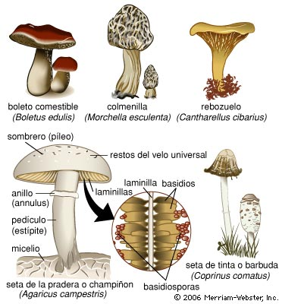

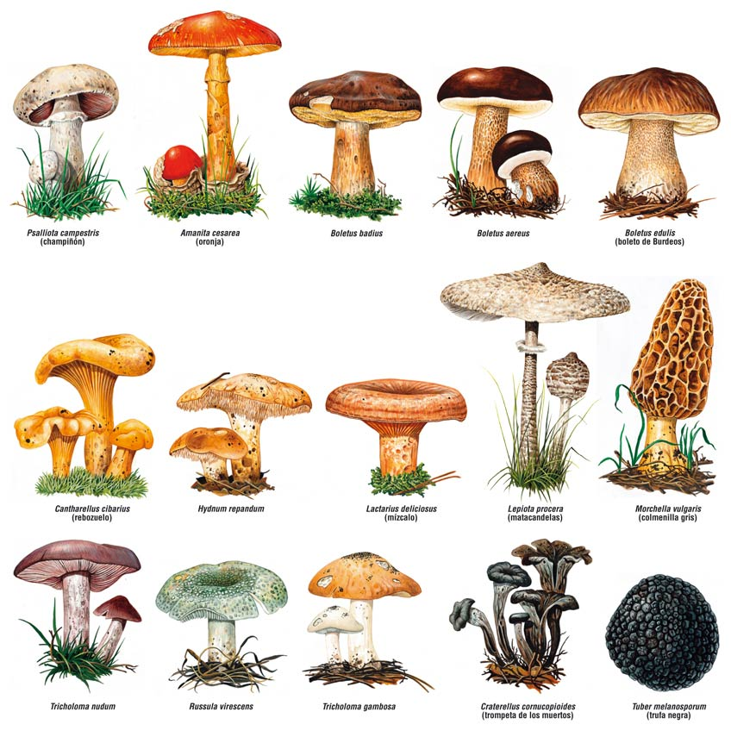

REINO PLANTAE
Este reino incluye a todas las plantas eucariotas pluricelulares que se caracterizan por la presencia de pigmentos clorofilanos como la clorofila a y b junto a otros pigmentos carotinoides amarillos o anaranjados. La presencia de clorofila le permite a la planta tener un tipo de nutrición autotrófica porque pueden elaborar sus propios alimentos a partir del proceso fotosintético.

